1.Linux：

 lsb_release –a

2.Apache

apachectl -v

3.MySQL

mysql -V

4.PHP

php –v

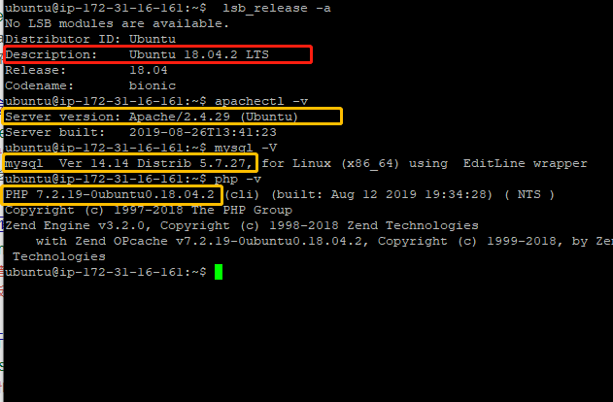

Ubuntu 18.04.2 LTS

Apache/2.4.29

mysql Ver 14.14 Distrib 5.7.27

PHP 7.2.19